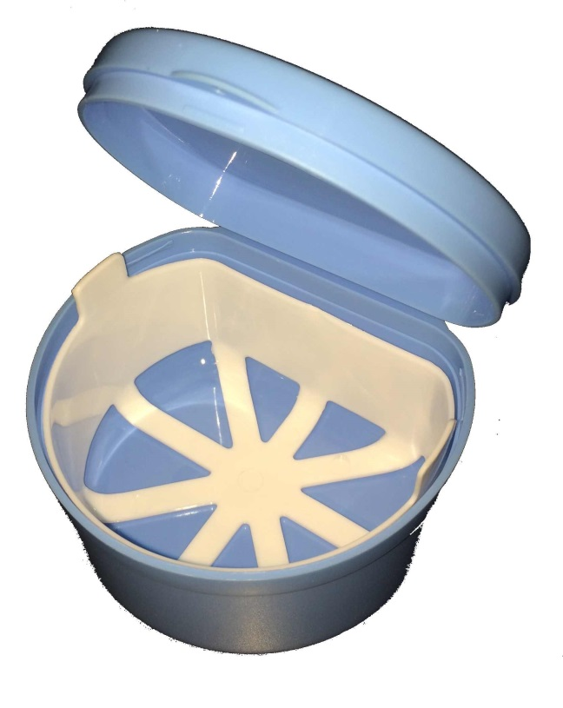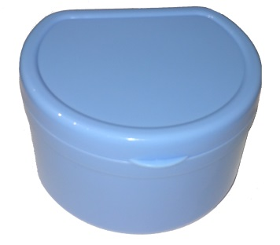 

Boite à dentier – Ref CHM001

*Boite à dentier avec égouttoir*

* Boite à dentier avec égouttoir en PVC bleu
* Poids : 50g
* Dimensions : Longueur : 9 cm, largeur : 8 cm, hauteur : 5,5 cm
* Ref – CHM001

[**FRAFITO**](mailto:FRAFITO) **–** 84 Corniche Fleurie – 06200 Nice – France -

Tel : 04 93 72 53 54 - Fax : 04 93 21 03 83 - Email : [infos@frafito.net](mailto:infos@frafito.net) / www.frafito.net